Мероприятия по информированию населения о необходимости принятия мер по уничтожению дикорастущей конопли
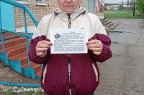
Напоминаем: В соответствии с Российским законодательством, уничтожать дикорастущие наркотикосодержащие растения обязаны все собственники и пользователи участка земли, на котором они произрастают. Неприятие мер по уничтожению дикорастущей конопли в соответствии со ст.10,5 Кодекса РФ об административных правонарушениях влечет наложение штрафа. Многие думают, что если конопля диким образом растет у них на участке, огороде или в его окрестностях, то они не имеют к этому никакого отношения. Но они ошибаются! Уничтожение наркосодержащих растений – это обязанность, а не право! Во избежание привлечения к ответственности и нежелательных последствий, рекомендуем Вам принять своевременные меры!
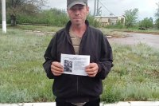 | 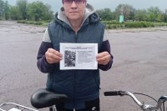 |  | 